ИГРА «Цвета» для детей раннего возраста
Цель: продолжать учить различать и называть цвета, подбирать их в соответствии с образцом.
Задание: выстричь из картина цветные кружки, распечатать карточки. Обсудите с ребенком сюжет, изображенный на карточке. Предложите ребенку подобрать «заплатки» (цветные кружки) нужного цвета для картинки. Затем можно спросить у ребенка, какого они цвета. (если ребенок не говорящий, поменять инструкцию: покажи красную, синюю и т.д.)

Приложение
№1

№2
№3

№4
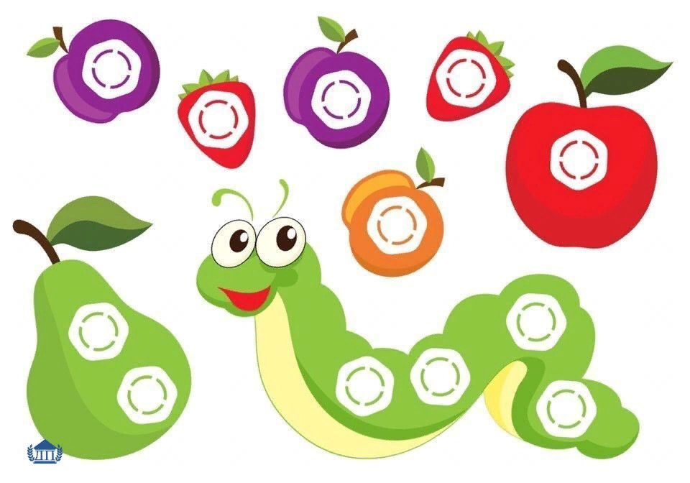

№5

№6
№7

